# 接收哲盟返回第三方数据接口文档

|  |  |  |  |
| --- | --- | --- | --- |
| 版本 | 修订章节 | 时间 | 修订人 |
| 1.0 | 全文 | 2017-4-28 | 张顺 |
| 1.1 | 数据字段定义 | 2017-4-28 | 张顺 |
| 1.2 | 数据字段定义、示例 | 2017-4-29 | 张顺 |
| 1.3 | 返回字段 | 2017-5-4 | 张顺 |
|  |  |  |  |

1 接口功能描述

* 接收哲盟返回的第三方的签收数据

2 参数定义

|  |  |
| --- | --- |
| 参数名称 | 描述 |
| data | 发送的数据 |
| key | 一个秘钥，防止第三方非法推送 |

* 数据以http post方式发送，使用json格式，字符集使用utf-8。
* key为：sz_zm_2017-4-26

3 数据字段定义

|  |  |  |  |
| --- | --- | --- | --- |
| 字段名 | 含义 | 类型 | 是否可为空 |
| courierNumber | 快递单号 | varchar2(30) | 否 |
| deliveryState | 配送状态 | varchar2(20) | 否 |
| signTime | 签收时间 | timestamp | 是 |

注意：

* signTime格式为：yyyy-MM-dd HH:mm:ss

4 数据格式示例

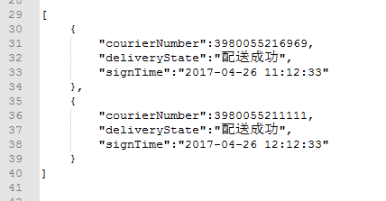

5 接口地址

URL：<http://it.szexpress.com.cn:15500/check/api/receive/tp>

6 返回字段定义

|  |  |  |  |
| --- | --- | --- | --- |
| 字段名 | 含义 | 类型 | 是否可为空 |
| failRows | 失败的单号 | String | 否 |
| result | 成功/失败/错误 | String | 否 |

注：

result的值为：success/fail/error

* success：全部导入成功
* fail：有导入失败的单号
* error：解析错误或者其他原因导致一条都没有接收到

7 返回字段示例

